НИУ «МЭИ»

Институт Радиотехники и Электроники им. В. А. Котельникова

Кафедра Радиотехнических Систем

Контрольная работа №1

по курсу «Методы оптимального приёма сигналов в аппаратуре потребителей СРНС»

Выполнила: Малафеева Д. Д.

Группа: ЭР-12м-19

Москва

2020

**Дано:**

Выборка сигналов, всего M=2048 отсчетов:



- независимые некоррелированные по времени ДБГШ с СКО 

Параметры сигналов  неизвестны, но постоянны на интервале наблюдения.

**Найти:**

 , дисперсию ошибки для полученной оценки 

**Указания:**

* В решении необходимо использовать метод максимального правдоподобия, применять итеративный алгоритм оценивания с помощью дискриминаторов.
* Неинформативные параметры (амплитуда, частота, начальная фаза) считаются информативными и тоже оцениваются:



* Вектор наблюдений:



* Отношение правдоподобия для векторных наблюдений в дискретном времени:



где- матрица дисперсий шумов наблюдений.

**Решение:**

**Теория**

1. Запишем функцию правдоподобия:



1. Теперь распишем :







Тогда :



1. Вернемся к выражению 1.1 и запишем его с учетом приведенных преобразований:



1. Далее рассчитаем все производные функции правдоподобия по составляющим вектора оцениваемых параметров:











1. Теперь найдем все вторые и смешанные производные функции правдоподобия:

* 











* 

 





* 











* 



1. Далее все рассчитанные производные нужно собрать в вектор (для первых производных) и матрицу (для вторых и смешанных производных) и применить алгоритм оценивания параметров сигналов с помощью дискриминаторов:



Здесь





Расчет производится с помощью метода простой итерации. Критерий окончания:



1. При условии, что ОСШ достаточно большое дисперсию ошибки оценивания параметра- можно найти по формуле:



где - это элемент матрицы Фишера, рассчитываемый по формуле:



здесь - функция вычисления мат. ожидания.

Тогда:



**Математическое моделирование**

1. Начальные данные для алгоритма оценивания параметров с помощью дискриминаторов

Расчёты проведены на языке программирования Python. Построим выборку заданных реализаций на входе приёмника:

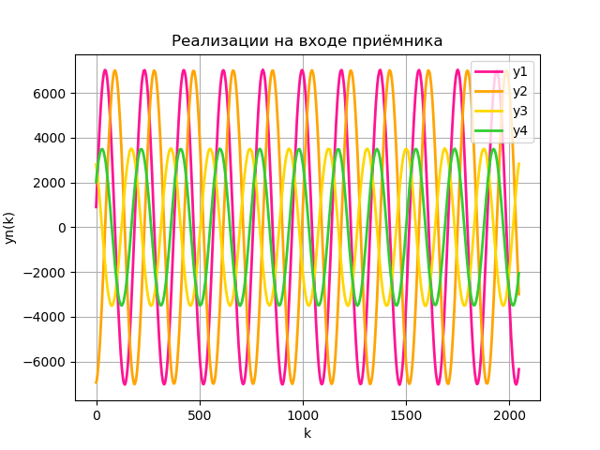

Рис. 1 Реализации на входе приёмника

Необходимо задать начальное значение вектора оцениваемых параметров:



Все параметры выбраны, вероятно, далекими от начальных значений параметров. Однако, мне кажется, это должно повлиять только на количество итераций, за которые оценка параметров достигнет заданной точности.

**Результаты**

(пока их нет)